مديرية التربية لولاية المسيلة
متوسطة : الحسن البصري / سيدي عامر | السنة الدراسية : 2020/2021
الوقفة التقييمية الأولى(الفرض) للفصل الأول | المستوى : سنة 4 متوسط
مادة العلوم الفيزيائية والتكنولوجيا | المــــــــــــــدة 45 د

الوضعية الأولى : (09 نقاط)
1)- نقرب قضيبا منالايبونيت مدلوكا بقطعة صوف جافة من قضيب نحاسيا (CD) دون ملامسته موضوع فوق حامل خشبي (S) يلامس هذا القضيب كرية من الألمنيوم معلقة بواسطة خيط حريري كما هو موضح في ( الوثيقة 1 ) .
قضيب ايبونيت (V)
حامل خشبي (S)

قضيب نحاسي
D
C
خيط حريري
الكرية(B)
(Fe³⁺+3Cl ⁻)_{aq}
- سمّ هذه الظاهرة .
- صف ماذا يحدث لكرية الألمنيوم (B) . ثم فسر ذلك .
- بين نوع شحنة الكرية في هذه الحالة.
2)- نستبدل الحامل الخشبي (S) بحامل معدني.
- صف ماذا يحدث للكرية في هذه الحالة .
الأرض
3)- نستبدل القضيب النحاسي (CD) بقضيب بلاستيكيا .
الوثيقة -1-

- صف ماذا يحدث للكرية . برر إجابتك
الشكل -2-

الوضعية الثانية : (10 نقاط)
قصد التعرف على عمل دينامو الدرّاجة قام رياض بتفكيكه إلى أجزاء ، ثم قام برسم صورة توضيحية له كما في الشكل-1- من (الوثيقة -2-) ، لكنه لم يتعرّف على العنصرين 1 و 2 .
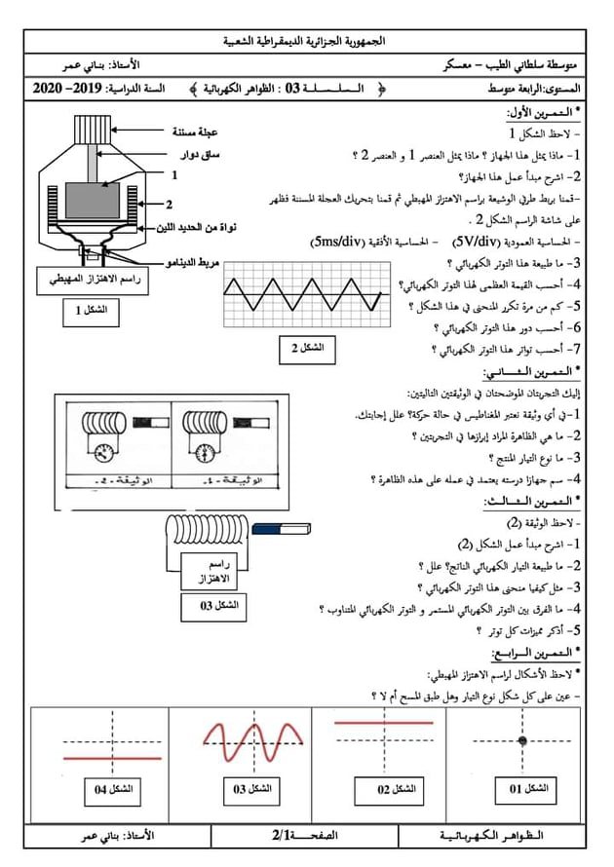
- أجب عن الأسئلة التالية :
- - سمّ العنصرين 1 و 2 . ثم حدد أي منهما العنصر
المُحرِّض و المُتَحرِّض .
- - قام رياض بمُعاينة التوتّر الكهربائي بين طرفي الدينامو
باستعمال جهاز راسم الاهتزاز المهبطي فتحصّل على
الشكل -2- من (الوثيقة -2-)
S_{v}= 1 V/div
- أحسب التوتّر الأعظمي Umax .
- أحسب الدور T ، ثم استنتج تواتره f .
- - ماهي مميزات التيار الكهربائي الذي ينتجه الدينامو
S_{h}= 20 ms /div
من حيث القيمة والجهة ؟
الوثيقة -2-

ــــــــــــــــــــــــــــــــــــــــــــــــــــــــــــــــــــــــــــــــــــــــــــــــــــــــــــــــــــــــــــــــــــــــــــــــــــــــــــــــــــــــــــــــــــــــــــــــــــــــــــ
صفحة 1 من 1 انتهي
مديرية التربية لولاية المسيلة
متوسطة : الحسن البصري / سيدي عامر | السنة الدراسية : 2020/2021
حل الوقفة التقييمية الأولى(الفرض) للفصل الأول | المستوى : سنة 4 متوسط
مادة العلوم الفيزيائية والتكنولوجيا | المــــــــــــــدة 45 د
الوضعية الأولى (09 ن ):
( 02 ن )
1 – وصف ما يحدث للكرية (B) تبتعد (تتنافر ) الكرية عن النهاية C)) .
- التفسير : عند تقريب قضيب الايبونيت المشحون بالاسالب من الطرف D)) للقضيب تنتقل الإلكترونات من الطرف D)) ثم عبر القضيب المعدني الى النهاية C)) ثم إلى الكرية (B) ، و يصبح عندئذ كل من النهاية C)) و الكرية (B) يحملان نفس الشحنة الكهربائية السالبة فيحدث التنافر بينهما .
( 02 ن )
( 01 ن )
- نوع شحنة الكرية في هاته الحالة : شحنة سالبة .
( 01 ن )
- اسم الظاهرة : التكهرب .
( 01 ن )
2 – عند استبدال الحامل الخشبي (S) بآخر معدني : تبقي الكرية في مكانها ،

التبرير : لأن الحامل الموضوع فوقه القضيب المعدنيCD)) ناقل . في هذه الحالة تنتقل الالكترونات من النهاية D)) عبر الحامل الناقل إلى الأرض ولا يحدث شيء في جهة الكرية والنهاية C))

3 – وصف ما يحدث للكرية عند استبدال القضيب (CD) بآخر بلاستيكي: لايحدث شيئ للكرية .
- التفسير : القضيب البلاستيكي عازل كهربائي ولا تنتقل الشحنات الكربائية عبره ، فلا تتأثر الكرة الملامسة للقضيب البلاستيكي بشيء .
(02 ن )

الوضعية الثانية : (11 نقاط)
(01 ن )
1)- تسمية العنصرين : العنصر1 : مغناطيس (المُحرِّض)
(01 ن )
العنصر 2 : وشيعة . (المُتَحرِّض )
2)-
(02 ن )
أ)- حساب التوتّر الأعظمي :Umax Umax = n×S_{v} = 3×1 = 3 V
(02 ن )
ب) - حساب الدور T: T= n×S_{h} = 4×20 ms =80 ms= 0,08 s
(02 ن )
استنتاج تواتره f .f = 1/T = 1/0,08 = 12,5 Hz

3)- مميزات التيار الكهربائي الذي ينتجه الدينامو:
(01 ن )
القيمة : قيمته متغيرة تتراوح بين قيمتين أعظميتين مرورا بالصفر
(01 ن )
والجهة : كذلك متغيرة أي له جهتان متعاكستان .

